数据采集操作指南（简易版）
- 登录个人工作平台：https://my.lzu.edu.cn/
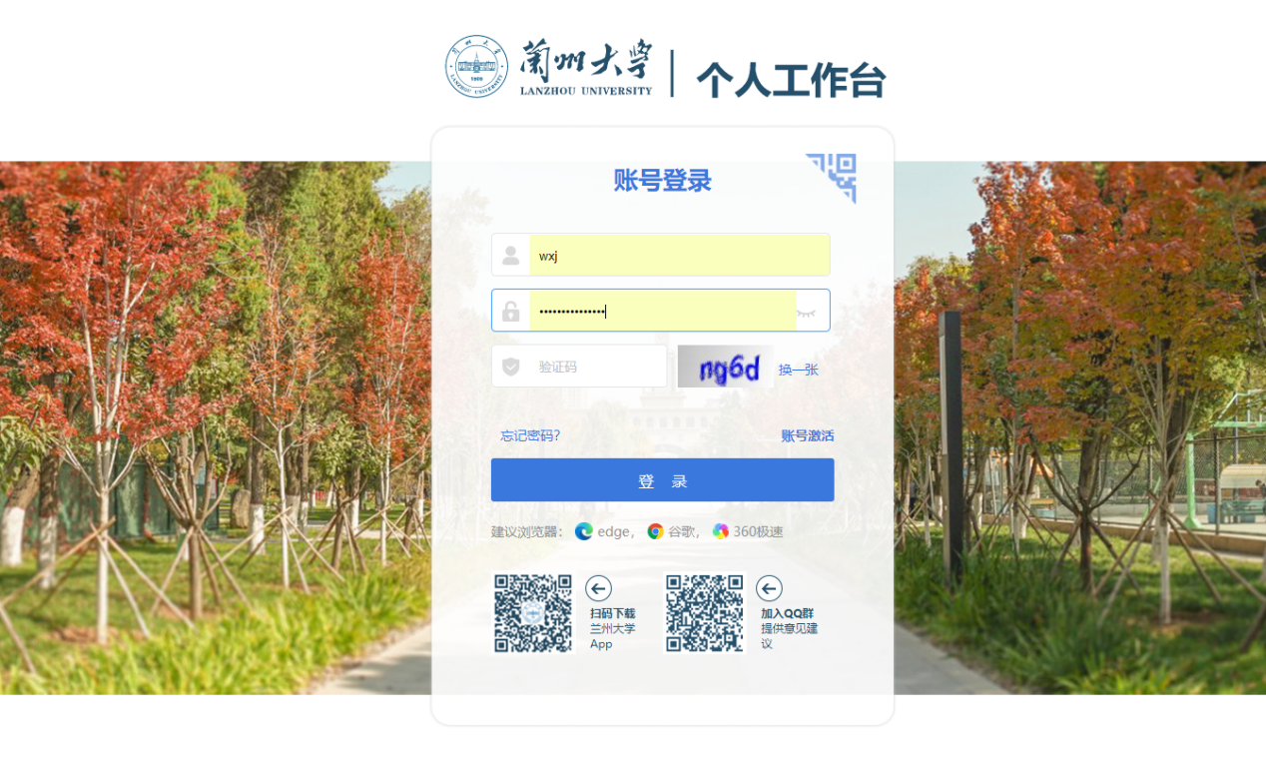
- 点击“本科质量监测”
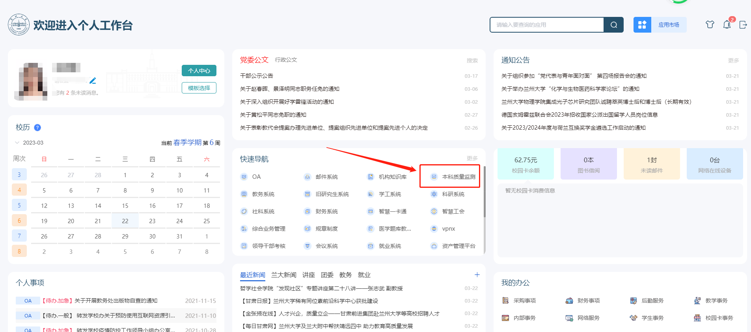

- 点击“数据采集”
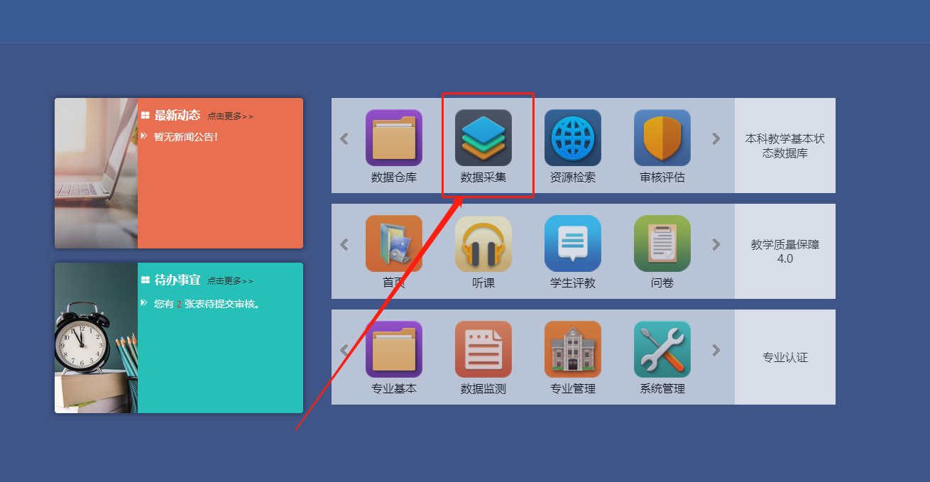
- 选择“采集任务”（包含“2023年学院评估数据采集”/“2023年专业评估数据采集”）
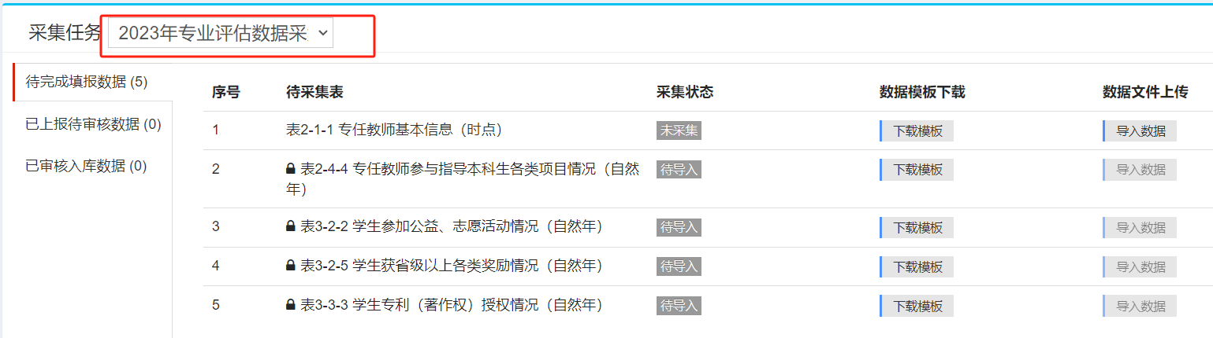
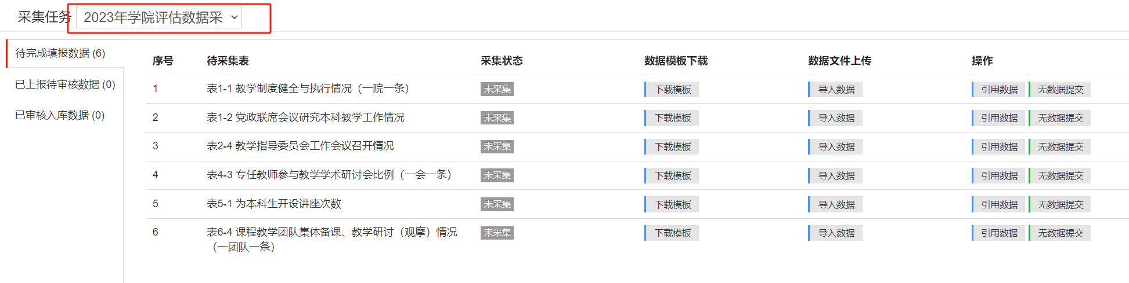
- 查看自己采集表格，下载模板进行数据填报。
专业评估学院采集2+3（采集2张表，补充3张表，采集表格数较去年减少4张），学院评估学院采集6条（较上一年无变化）。需补充的专业评估数据表可以在“数据仓库”查看已有数据后进行补充。
- 点击“数据仓库”可查看近三年学院相关学院评估和专业评估所有数据。
